國立臺灣大學農藝學系
2025 無人機與智慧農藝夏令營招生簡章

- 主旨:
近年來無人機與AIOT物聯網在農業的應用日益廣泛，應用領域包含:施藥、灑水、探勘、協作、研究…等等，臺大農藝系近年來在農藝上亦已結合無人機及AI人工智慧導入教學研究。為了培養國家未來的農藝人才，特於暑假期間舉辦無人機與AIOT農藝體驗營，提供臺灣高中職生學習農藝科技的管道，透過體驗、教學的過程，寓教於樂，提升自我科技農藝能力，增加自身競爭力。
- 主辦單位: 國立臺灣大學農藝系系學會
- 協辦單位: 國立臺灣大學農藝學系。
- 承辦單位: 睿揚創新科技有限公司。
- 活動對象班別時間:
(1).A班:農業AIOT智慧物聯網應用營
招生對象:全國高中職學生 (學員需自備Window_10以上筆電及手機)
A-1梯次…114/07/14(一)
A-2梯次…114/07/31(四)
(2).B班:無人機與智慧農藝基礎實作營
招生對象:全國高中職學生
B-1梯次…114/07/15(二)
B-2梯次…114/08/01(五)

- 每班人數：每梯次25人。(未滿16人不開班，已報名學員採併班或退費處理)
活動費用：A班每人新台幣3,000元(一日)，B班每人新台幣3,600元(一日)。
(一) A班(農業AIOT智慧物聯網應用)費用包含：物聯網套件一套、證書、課程、午餐、課間點心、課程資料檔案。(學員需自備Window_10以上筆電及手機)
(二) B班(無人機與智慧農藝基礎實作)費用包含：無人機一套、證書、課程、午餐、課間點心、課程資料檔案。
(三) 優惠辦法：凡三人(含)以上團體報名者，每人可享優惠折價 100 元。團體報名者請於報名表備註欄上註明夥伴姓名。
- 活動地點：國立臺灣大學農藝系二樓教室(一樓報到專人引導)。
＜台北市大安區羅斯福路四段1號＞
- 報名方式: 一律網路通訊報名，報名網址:
https://www.beclass.com/rid=294fed767e4c14f3d738(額滿為止)


- 繳費方式：須於報名後三日內，以匯款方式繳交報名費，並於匯款後，請至報名表下方 填寫匯款資料 填寫匯款銀行及帳號末5碼，經確認無誤後才算報名完成(以先行繳款者為優先綠取)。
繳費收款銀行帳號如下:
銀行: 安泰銀行(816) 龍潭簡易型分行(0474)
帳號: 04712600671100
戶名: 睿揚創新科技有限公司

- 注意事項：
1.請學員於報名時務必資料填寫正確，以利通訊聯絡。
2.活動期間，若遇颱風、地震等天災，依當地市政府人事行政局公布是否上課規定，決定活動是否延期或取消(屆時另行公告)。
3.若已經報名成功，臨時無法報到者，請於報到前三日電話或e-mail告知，承辦單位將酌收300元手續費後，將報名餘款退回指定帳戶，逾時恕不接受退費。
4. 學員因事須請假者，需填寫『營隊請假單』(如附件一)，請假時數超過總時數三分之二者，將不發與研習證書，亦不予以退費。
5.報名聯絡專線：0970-089427睿揚創新科技 鄭先生，
E-mail：a4093846@gmail.com， LINE ID: 0970089427。

- 活動內容：
1.以『農業AIOT智慧物聯網應用』為主題，內容包括: AIOT物聯網介紹、農藝感測模組操作、農藝物件影像辨識、AIOT物聯網整合等，課程兼具理論與實作，提升學員對現代AIOT科技的興趣。(學員需自備Window_10以上筆電及手機)
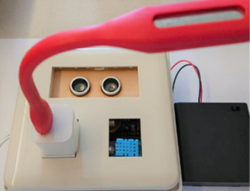

<AIOT智慧物聯網套件示意圖，學員可帶回套件一套>
2.以『無人機與智慧農藝基礎實作』為主題，內容包括: 無人機飛行原理介紹、無人機與農業應用、無人機組裝、無人機飛行操作，學員可以以好玩的內容學習最有趣的無人機!
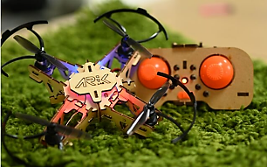
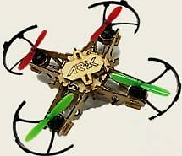

<無人機示意圖，學員可帶回無人機一套>
3.結業後，每人頒發『國立臺灣大學農藝學系』研習證書一張。

- 課程時間表(講師可能依狀況調整)：

A班_農業AIOT智慧物聯網應用
 | 時 間 | 內 容 | 備 註
 | 09:00~09:20 | 學員報到 | 請攜帶學生證件  (需自備筆電及手機)
 | 09:20~09:30 | 開幕式相見歡
 | 09:30~10:00 | AIOT物聯網簡介
 | 10:00~10:50 | 套件組裝與軟體安裝
 | 10:50~11:00 | 點心時間
 | 11:00~12:00 | WiFi感測器控制 | LED燈、超音波測距與溫溼度感測器
 | 12:00~13:00 | 午餐時間
 | 13:00~14:30 | 農作物影像辨識 | 模型訓練與辨識
 | 14:30~14:40 | 點心時間 | 拍團體照
 | 14:40~15:40 | 雲端資料處理 | 需搭配手機操作
 | 15:40~16:00 | 結業式 | 頒發研習證明及拍個人照

B班_無人機與智慧農藝基礎實作
 | 時 間 | 內 容 | 備 註
 | 09:00~09:20 | 學員報到編組 | 請攜帶學生證件
 | 09:20~09:30 | 開幕式相見歡
 | 09:30~10:10 | 無人機飛行原理與農業應用介紹
 | 10:10~10:20 | 點心時間
 | 10:20~12:00 | 無人機組裝與調整
 | 12:00~13:00 | 午餐時間
 | 13:00~14:20 | 無人機飛行操作練習
 | 14:20~14:30 | 點心時間 | 拍團體照
 | 14:30~15:40 | 無人機飛行闖關操作 | 障礙關卡飛行體驗
 | 15:40~16:00 | 結業式 | 頒發研習證明及拍個人照

- 交通資訊:國立臺灣大學 (台北市大安區羅斯福路四段1號)
1.捷運：捷運公館站 3號出口

2.公車：您可以透過政府製作的「5284我愛巴士」網站，查詢到公車班次、路線、甚至是公車目前所在的位置（以該網站公告為主）。

3.上課教室位置圖:國立臺灣大學農藝學系 (面總圖書館左側)，一樓正門報到，會由專人引導至206室
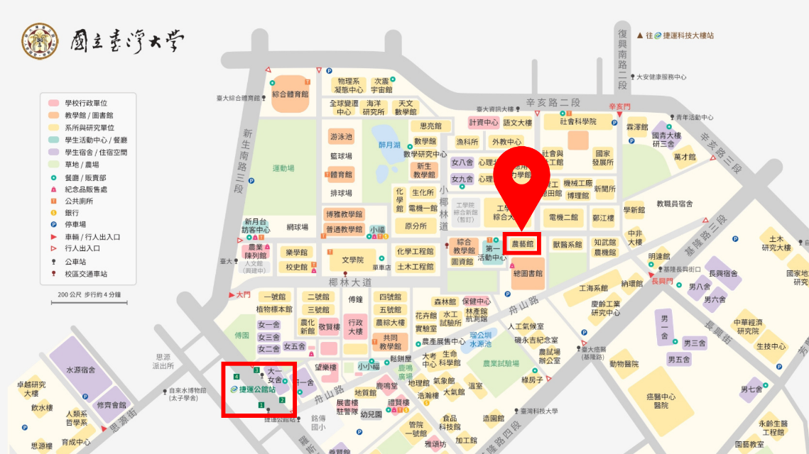
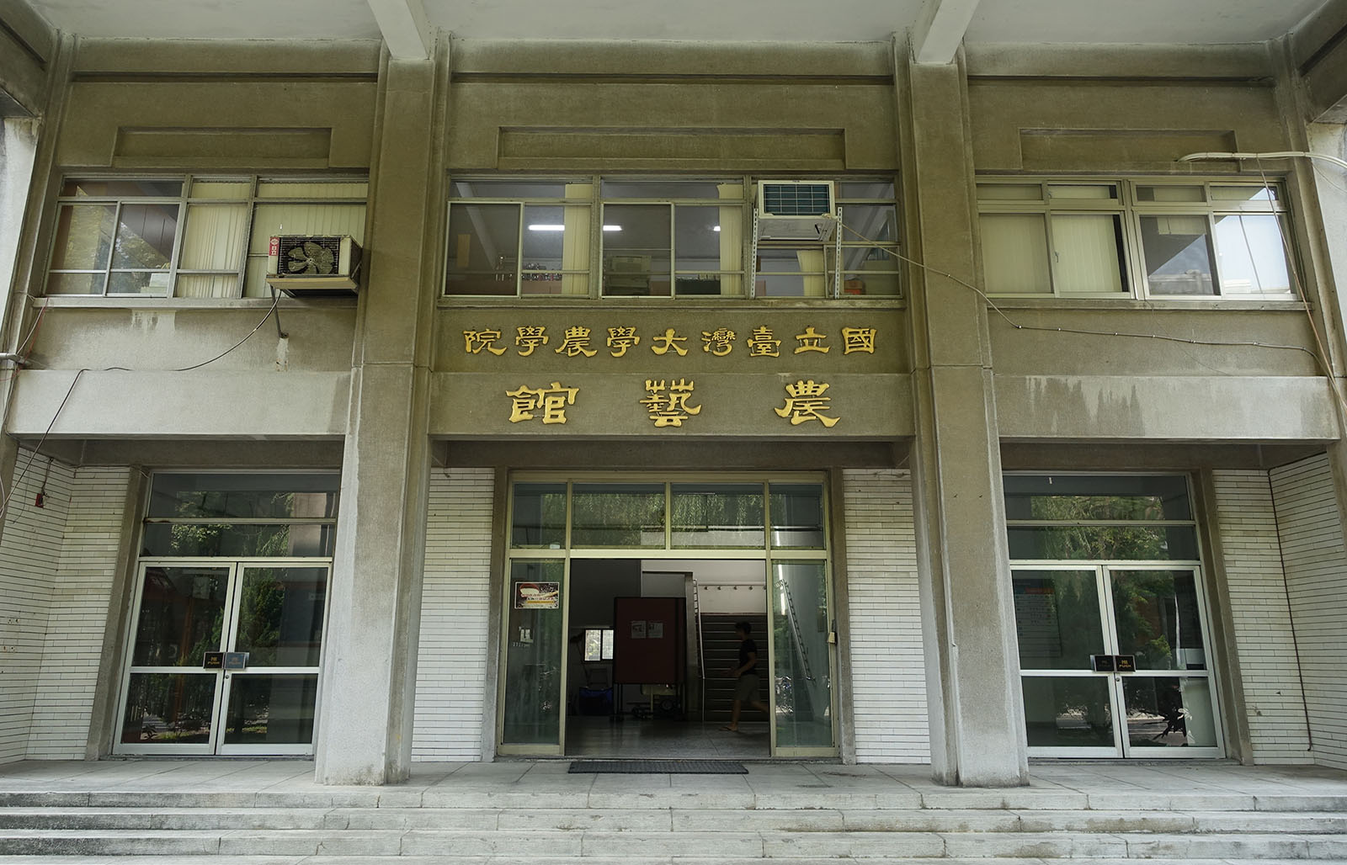
附件一
臺大農藝系營隊請假單
學員姓名 | 學校單位 |  | 梯次
A
B

申請日期 | 開始日期/時間 |  | 結束日期/時間
請假事由
承辦人員 | 學員簽名 | 家長簽名

